«Современная школа. Эффективные практики»: дистанционный урок с обучающимися ОВЗ

учителя-логопеда ГБОУ школы-интерната № 16 Пушкинского района Санкт-Петербурга

Беляковой Наталья Андреевны_______

Предмет: __Логопедия______________________

Тема: «_Автоматизация звука [Ш]»________

Класс: _ _7 в_класс ОР_________________

Дата: 12 октября 2022 года

Цель урока: Автоматизация звука [Ш].

Задачи урока:

Коррекционно-образовательные:

Закреплять правильное произношение звука [Ш].
Обеспечить успешное усвоение знаний, понятий.
Учить ставить учебные цели, контролировать и оценивать процесс и результат деятельности.

Коррекционно-развивающие:

Развитие фонематического слуха.

Развитие слухового и зрительного внимания.

Развитие артикуляционной, общей и мелкой моторики, координации речи с движением.

Развитие слухоречевой памяти.

Активизировать словарь по теме: «Дикие животные».

Коррекционно-воспитательные:

Формирование мотивации к учебной деятельности и приобретение опыта.
Формирование доброжелательности, инициативности, самостоятельности.

I. Организационный момент
Логопед: Посмотри, к нам пришла в гости кукла Даша, приглашает нас на прогулку в лес. Там живут ее друзья? Как ты думаете кто? Каких диких животных ты знаешь?
Ребенок: перечисляет диких животных. Затем смотрит на картинку и дополняет.
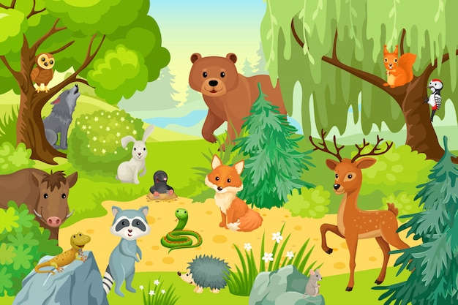

II. Основная часть
1. Сообщение темы занятия.
Л: Молодец! Ты справился с заданием, и мы переходим к следующему.
Посмотри на картинку.
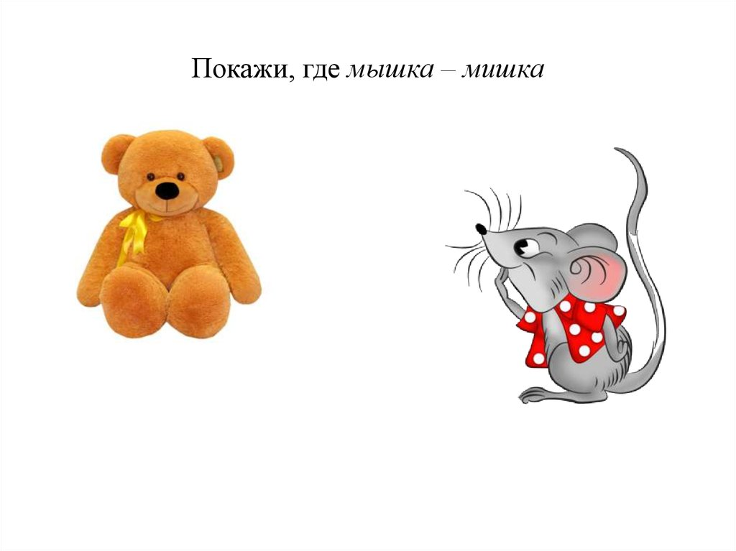
А друзья у Даши мышка и миша.
Дашшша, мишшша, мышшшка - какой одинаковый согласный звук ты слышишь в этих словах?
Р: звук [Ш].
Л: давай отправимся с Дашей в гости к её друзьям, которые приготовили нам много интересных заданий. Но перед нашим путешествием нам необходимо с тобой размяться.

2. Развитие мелкой моторики.
Л: Упражнение «Ладошки». Берем карандаш и катаем его в ладошках (от кончиков пальцев одной руки до кончиков пальцев другой).
Упражнение «Пальчики здороваются». Поочередно кончиком большой пальца правой руки касаться кончиков пальцев указательного, среднего, безымянного пальцев и мизинца в прямом и обратном порядке. А теперь закрыли глазки, а пальчики продолжают здороваться.
3. Артикуляционная гимнастика.
Л: Выполним упражнения для язычка. Какие упражнения нам нужны, чтобы правильно и красиво произносить звук [Ш]?
"Улыбка-хоботок"
Наши губы очень гибки.
Ловко тянутся в улыбки.
А теперь наоборот:
Губы тянутся вперед.

"Лопаточка"
Язык лопаткой положи
И под счет его держи,
Раз, два, три, четыре, пять.
Язык надо расслаблять.

"Чашечка"
Наливаю медвежонку
В эту чашечку — сгущенку,
В эту чашечку — варенье,
В эту — положу печенье,
В эту — пирожок с капустой,
В эту — морс брусничный вкусный,
В эту — в сахаре орешки.
Ешь, мой милый сладкоежка!

"Вкусное варенье"
Нашей Даше очень смело,
На губу варенье село,
Нужно ей язык поднять,
Чтобы капельку слизать.

4. Работа с презентацией.
Слайд 1
Л: Даша встретила Тимошку и решила помочь ему собрать грибы на зиму. Прочитай слоги, четко произноси звук [Ш].
Слайд 2
Д\И Найди место звука в слове.
Слайд 3
Л: Помоги зелёной машине доехать до места. Прочитай слоги четко, и машина отравиться в путь.
Слайд 4
Л: Помоги красной машине доехать до места. Прочитай слоги четко, и машина отравиться в путь.
Слайд 5
Д\И «Что в шкафу у Маши?».

5. Игра с мячом «Один – много».
Шуба – шубы, машина – машины, шина – шины, шея – шеи, шахта – шахты, шапка – шапки, шутка – шутки, шайба – шайбы.

6. Развитие фонематического слуха.
а) Л: сейчас, когда я буду называть слоги со звуком [ш] хлопни в ладоши:
ТА, МО, ША, НУ, ШО, НЫ, ПО, ШУ, НЫ, МУ, ШЫ, ВА, ГО.
Л: теперь, когда я произнесу слова со звуком [Ш], ты топни ногой:
шуба, косы, каша, машина, телефон, кошка, урок, мышь, шум, мел, карандаш, уши.
б) Д\И «Животные пошли в гости». Определение позиции звука в слове (начало, середина, конец слова).
Л: Животных пригласили в гости, но зайти они могут только по пригласительным. Помоги животным попасть в гости. В приглашение зашифрованы их имена и если звук [Ш] вначале, то этого животного ждут в первом доме, если в середине, то во втором, а если звук [Ш] в конце, то ждут его в третьем доме. (Отвечает ребенок полным предложением.).

7. Итог занятия.
Л: Какой звук мы сегодня с тобой закрепляли? Что тебе понравилось или\и не понравилось?
Ребенок отвечает.
Далее сюрпризный момент от взрослого, который находиться рядом.

